Incluir o comando :  mude máquina por 1  na parte do código que trata o sentido 42  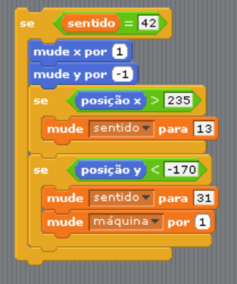 | Incluir o comando :  mude máquina por 1  na parte do código que trata o sentido 13  